

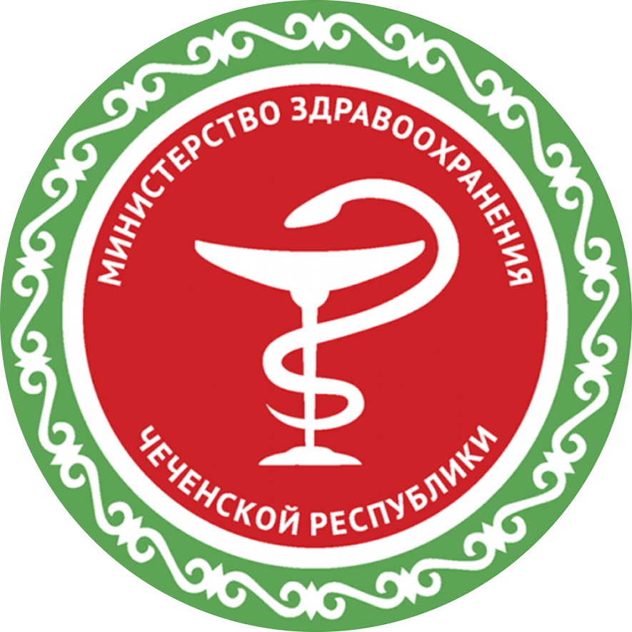

**ГКУ «РЕСПУБЛИКАНСКИЙ ЦЕНТР ОБЩЕСТВЕННОГО ЗДОРОВЬЯ и**

**МЕДИЦИНСКОЙ ПРОФИЛАКТИКИ» МЗЧР**

**ПРОСТЫЕ ПРАВИЛА И ОТВЕТСТВЕННОСТЬ РОДИТЕЛЕЙ  
(профилактика ожогов у детей)**

